§4.2 Моделирование
и формализация
класс__9 __
ф_____________________________
и_____________________________

- На схеме изображены дороги между четырьмя населёнными пунктами А, Б, В, Г и указаны протяжённости дорог.
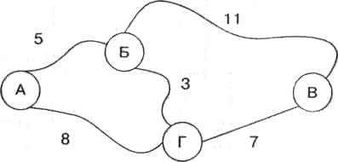
Передвигаться можно только по указанным на схеме дорогам.
Какие населённые пункты являются наиболее удалёнными друг от друга? _____________________________________________________
Каково кратчайшее расстояние между ними? ___________________

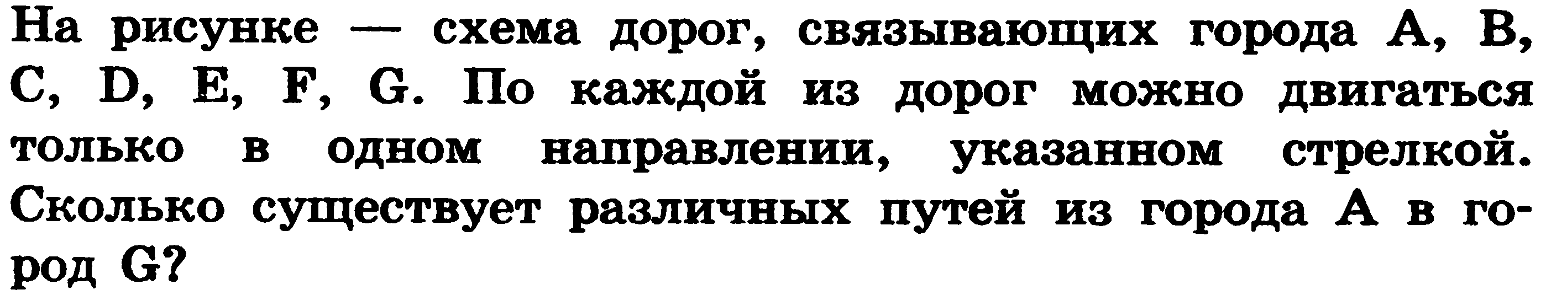
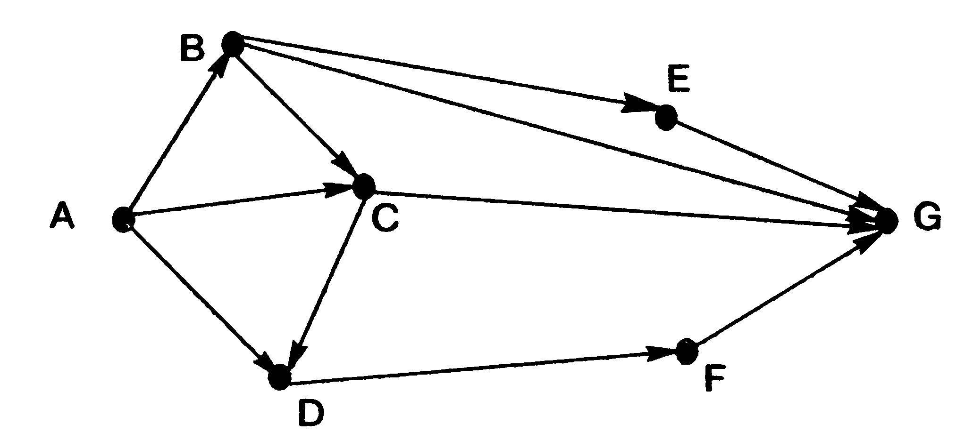

- Шесть торговых точек А, Б, В, Г, Д, Е соединены дорогами с односторонним движением (направление движения указано стрелками, протяжённость дорог в км — числами).
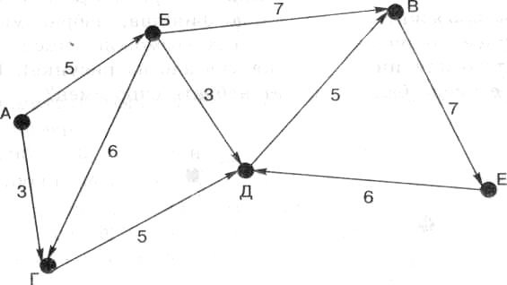

Необходимо перевезти груз из точки А в точку Е.
Сколько существует различных вариантов маршрута? _____________
Какой маршрут самый короткий? _____________________________
Какой маршрут следует выбрать, чтобы по пути посетить все торговые точки? __________________________________________________
(Для решения задачи постройте и проанализируйте граф в виде дерева)

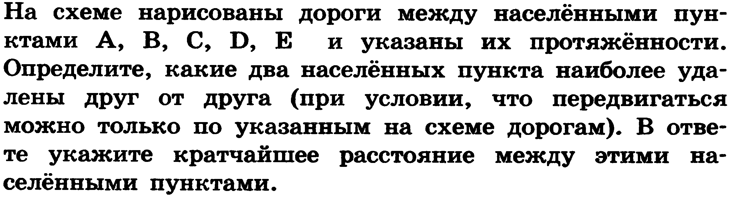
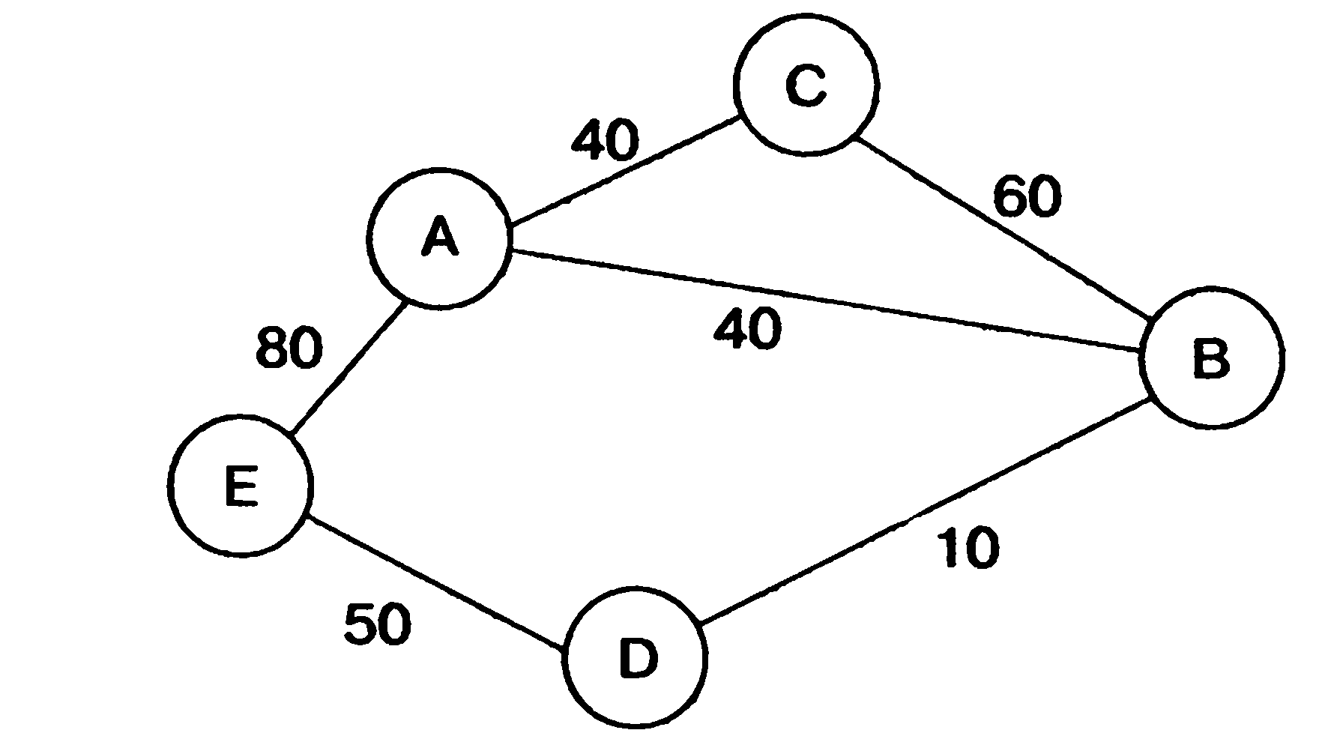

- В таблице приведена стоимость перевозок между соседними железнодорожными станциями. Постройте схему, соответствующую таблице:
 | А | Б | В | Г | Д
А | х | 5 |  | 10
Б | 5 | х | 20 |  | 30
В |  | 20 | х | 20
Г | 10 |  | 20 | х | 40
Д |  | 30 |  | 40 | х

- Между населёнными пунктами А, Б, В, Г, Д построены дороги, протяженность которых приведена в таблице.

 | А | Б | В | Г | Д
А | х | 5 | 15 |  | 15
Б | 5 | х | 5
В | 15 | 5 | х | 20 | 5
Г |  |  | 20 | х | 5
Д | 15 |  | 5 | 5 | х
Определите кратчайший путь между пунктами А и Г (при условии, что перемещаться можно только по построенным дорогам).
Путь: _________________ Расстояние: _____________________

- Перевозки между населёнными пунктами А, B, C, D, E осуществляют три компании, представившие стоимость своих услуг в табличной форме. Какая компания обеспечивает минимальную стоимость проезда из А в В?
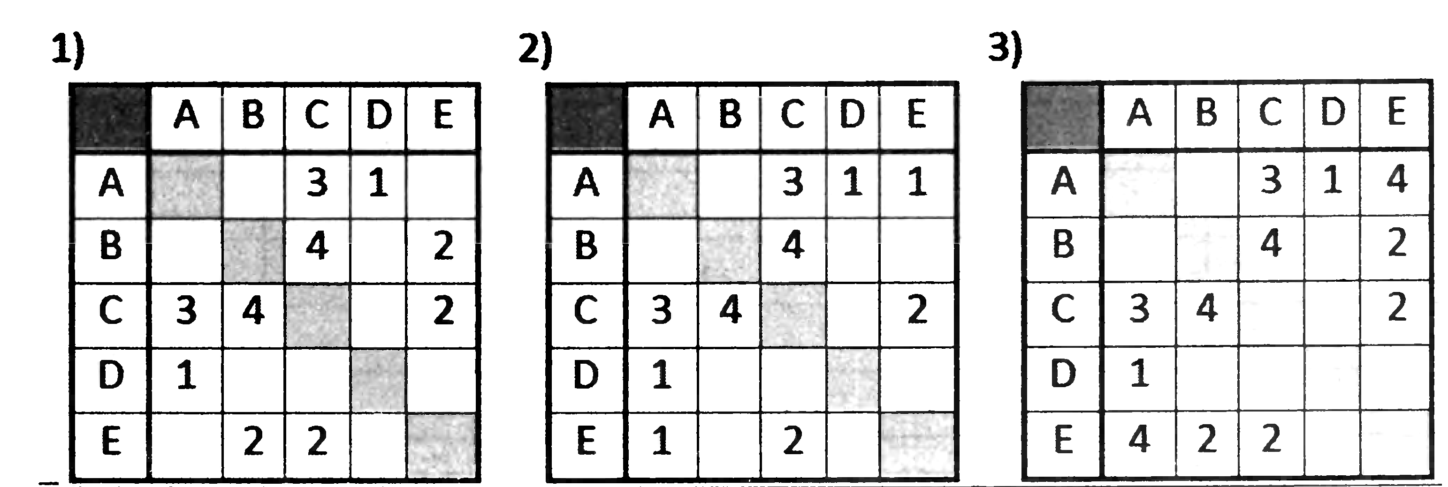

- Между населёнными пунктами А, B, C, D, E построены дороги, протяженность которых приведена в таблице.
